Міністерство освіти і науки України

Харківський національний університет ім. В. Н. Каразіна

Факультет комп’ютерних наук

Кафедра безпеки інформаційних систем і технологій

Лабораторна робота №1

*з навчальної дисципліни*

«Захист інформації в інформаційно-комунікаційних системах»

Виконав:

Студент групи КБ-31 Кравченко Є. М.

Перевірив:

Професор

Єсін В. І.

Харків – 2020 р.

**Тема:** Проектирование базы данных с использованием   
ER- модели

**Цель работы**: ознакомление с методами проектирования реляционных баз данных путем нисходящего проектирования (с использованием модели «сущность-связь»).

***1. Постановка задачи***

Разработать концептуальную модель ПрО и логическую схему БД компании, занимающегося продажей компьютерной техники.

Известны:

1. Реализуемые компанией товары, их характеристики, описание и цена.
2. Принцип оформления заказов клиентами (как оформляются заказы).

Основные данные:

***ТОВАРЫ*** *(товарНом, товарНазв, товарОпис, товарРис, товарЦена, колНаСкладе, типНом, типНазв)*

***ЗАКАЗЫ*** *(заказНом, заказДата, ПокупНом, ФИОПокуп, ЭлпочтаПокуп, адресПокуп, товарНом, количТовЗаказа, видДост, ценаДост, налогНДС, общСумма, заказСост*)

В атрибутах *«типНом»* и *«типНазв»* содержится информация о номере типа товаров и названия этого типа. Атрибут *«колНаСкладе»* содержит общее количество товаров с данным номером на складе.

В одном заказе может заказываться несколько товаров с разными номерами. Атрибут *«количТовЗаказа»* содержит количество товаров данного типа, заказанных в данном заказе.

В атрибутах *«ПокупНом», «ФИОПокуп», «ЭлпочтаПокуп», «адресПокуп»* содержится информация о покупателе: номер, ФИО, Электронная почта и адрес.

В атрибутах *«видДост», «ценаДост»* хранится информация о доставке: вид и цена доставки. Атрибут *«заказСост»* содержит состояние заказа, который может быть иметь значение, например: «Сделка совершена», «Сделка отменена» (или признак сделки: Kо=0, 1)

*Разработать концептуальную модель ПрО и логическую схему БД в виде ER-диаграмм.*

***2. Разработка концептуальной модели ПрО и ее представление в виде ER-диаграмм***

*Этап 1.* Определение типов сущностей.

*Цель* − определение основных типов сущностей, которые требуются для конкретного представления.

Типы сущностей: Товары, Заказы, Покупатели, Заказ_товар, .

ER-диаграмма представлена на рис. 1.

**Товар**

**Покупатели**

**Тип**

**Заказ_товар**

**Заказы**

*Рисунок 1 – ER-диаграмма для сущностей Заказ_товар, Товар, Заказ, Покупатели.*

*Документирование типов сущностей*

После выделения каждой сущности ей следует присвоить определенное осмысленное имя. Выбранное имя и описание сущности помещается в словарь данных (таблица 1).

*Таблица 1 – Словарь данных*

|  |  |  |  |
| --- | --- | --- | --- |
| *Имя сущности* | *Описание* | *Псевдонимы* | *Коментарии* |
| Товар | Общее обозначение всех товаров | Товары | Содержит информацию о товаре |
| Заказ | Общее обозначение всех заказов | Заказы | Содержит информацию о заказе |
| Покупатель | Общее обозначение всех покупателей | Покупатели | Содержит информацию о покупателе |
| Заказ_товар | Таблица для реализации связи многие ко многим | Заказ_товар | Связывает заказы и товары |
| Тип | Общее описание типов товаров | Типы | Содержит информацию то типах оваров |

*Этап 2.* Определение типов связей.

*Цель* − определение важнейших типов связей, существующих между сущностями.



*Рисунок 2 – ER-диаграмма для сущностей Товары, Заказы, Покупатели, Тип, Заказ_товар и связей между ними.*

*Документирование типов связей*

В словарь данных рекомендуется помещать развернутое описание каждой связи, включающее сведения об ограничениях кратности (таблица 2).

*Таблица 2 – Словарь данных*

|  |  |  |  |  |
| --- | --- | --- | --- | --- |
| *Имя сущности* | *Кратность* | *Связь* | *Имя сущности* | *Кратность* |
| Товар | 0..1 | Один ко многим | Заказ_товар | 0..* |
| Покупатель | 0..1 | Один ко многим | Заказ | 0..* |
| Заказ | 0..1 | Один ко многим | Заказ_товар | 0..* |
| Тип | 0..1 | Один ко многим | Товар | 0..* |

*Этап 3.* Определение атрибутов и связывание их с типами сущностей и связей

*Цель* − связывание атрибутов с соответствующими типами сущностей или связей.

*Атрибуты сущностей*

В результате анализа были выявлены атрибуты и связаны с сущностями, как показано в таблице 3.

*Таблица 3 – Атрибуты сущностей*

|  |  |
| --- | --- |
| *Сущность* | *Атрибуты* |
| Заказ | заказНом, заказДата, покупНом, видДост, ценаДост, налогНДС, общСумма, заказСост |
| Товар | товарНом, товарНазв, товарОпис, товарРис, товарЦена, колНаСладе, типНом |
| Покупатель | покупНом, ФИОПокуп, ЭлпочтаПокуп, АдресПокуп |
| Заказ_товар | товарНом, аказНом, количТовЗвказа |
| Тип | типНом, типНазв |

*Документирование атрибутов*

О каждом атрибуте в документацию помещаются следующие сведения:

* имя атрибута и его описание;
* тип данных и размерность значения;
* все псевдонимы, под которыми упоминается атрибут;
* информация о том, является ли атрибут составным и, если это так, из каких простых атрибутов он состоит;
* информация о том, является ли атрибут многозначным;
* информация о том, является ли данный атрибут производным и, если это так, какой метод используется для вычисления его значения;
* значение, принимаемое для атрибута по умолчанию (если таковое имеется).

В таблице 4 показан фрагмент словаря данных, в котором приведена информация об атрибутах сущностей «Товары» и «Заказы».

*Таблица 4 – Фрагмент словаря данных, содержащего описания атрибутов*

|  |  |  |  |  |  |
| --- | --- | --- | --- | --- | --- |
| *Имя сущности* | *Атрибуты* | *Описание* | *Тип и размерность представления данных* | *«Пустые» значения (null)* | *Многозначный* |
| Заказ | заказНом | Однозначно определяет заказ | Численный | Нет | Нет |
| заказДата | Определяет дату совершения заказа | Дата/Время | Нет | Нет |
|  | покупНом | Однозначно определяет покупателя | Численный | Нет | Нет |
|  | видДост | Опредеояет вид доствки | Текстовый длинной 255 символов | Нет | Нет |
|  | ценаДост | Опредеояет цену доставки | Численный | Нет | Нет |
|  | налогНДС | Определяет налог НДС | Численный | Нет | Нет |
|  | заказСост | Состояние заказа | 0 – не состоялся  1 – состоялся | Нет | Нет |
| Товар | товарНом | Однозначно определяет товар | Численный | Нет | Нет |
|  | товарЦена | Цена товара | Численный | Нет | Нет |
|  | Название | Название товара | Текстовый длинной 255 символов | Нет | Нет |
|  | Описание | Описание товара | Текстовый длинной 255 символов | Нет | Нет |
|  | Рисунок | Расположение кантинаки в локальном хранилище | Текстовый длинной 255 символов | Нет | Нет |
|  | типНом | Тип товара | Текстовый длинной 255 символов | Нет | Нет |
|  | КолиНаСладе | Количество товаров на складе | Численный | Нет | Нет |
| Покупатель | покупНом | Однозначно определяет покупателя | Численный | Нет | Нет |
|  | ФИОАокуп | ФИО покупателя | Текстовый длинной 255 символов | Нет | Нет |
|  | ЭлпочтАдрес | Адрес электронной почты покупателя | Текстовый длинной 255 символов | Нет | Нет |
|  | Адрес | Адрес покупателя | Текстовый длинной 255 символов | Нет | Нет |
| Тип | типНом | Однозначно определяет покупателя | Численный | Нет | Нет |
|  | типНзв | Название типа товара | Текстовый длинной 255 символов | Нет | Нет |
| Заказ_товар | товарНом | Номер товара | Численный | Нет | Нет |
|  | заказНом | Название товара | Численный | Нет | Нет |
|  | колТовЗаказа | Колтчество товаров в заказе | Численный | Нет | Нет |

*Этап 4.* Определение доменов атрибутов

*Цель* − определение доменов для всех атрибутов, присутствующих в локальной концептуальной модели данных

*Документирование доменов атрибутов*

После определения доменов атрибутов их имена и характеристики помещаются в словарь данных.

*Таблица 5 – Словарь данных, содержащий описания доменов   
атрибутов*

|  |  |  |
| --- | --- | --- |
| *Имя домена* | *Характеристика домена* | *Примеры допустимых значений* |
| Описание | Строка длиной до 1 Гбайт символов | Различные текстовые данные |
| INTEGER | Целое число размером 2 байта | От -32,768 до 32,767 |
| FLOAT | Число с плавающей точкой размером 4 байта | От 1.2E-38 до 3.4E+38 |
| DATE | Дата. Формат: ГГГГ-MM-ДД. | От '1000-01-01' до '9999-12-31' |
| VARCHAR(255) | Текстовое поле | до 255 символов |

*Этап 5.* Определение атрибутов, являющихся потенциальными и первичными ключами

*Цель* − определение всех потенциальных ключей для каждого типа сущности и, если таких ключей окажется несколько, выбор среди них первичного ключа.

Сущность «*Покупатель*» − первичный ключ – *покупНом*.

Сущность «*Заказ*» − первичный ключ – *заказНом*.

Сущность «*Товар*» − первичный ключ – *товарНом*.

Сущность «*Тип*» − первичный ключ – *типНом*.

Сущность «*Заказ_товар*» − первичный ключ – *товарНом&заказНом*.

*Этап 6.* Проверка модели на отсутствие избыточности

*Цель* − проверка на отсутствие какой-либо избыточности данных в модели.

В результате имеем искомую ER-диаграмму концептуальной модели ПрО (рис. 3).

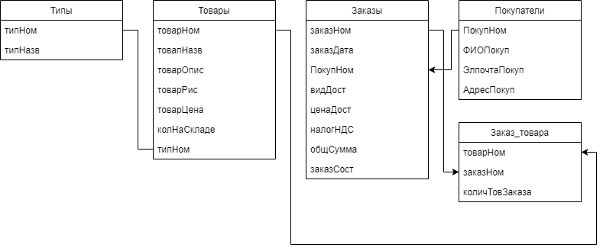

*Рис. 3 – ER-диаграмма концептуальной модели ПрО*

*Этап 7.* Проверка соответствия локальной концептуальной модели ПрО конкретным пользовательским транзакциям

*Цель* − убедиться в том, что локальная концептуальная модель ПрО поддерживает транзакции, необходимые для рассматриваемого представления.

*Этап 8.* Обсуждение концептуальной модели ПрО с конечными пользователями

*Цель* − подтверждения того, что данная модель полностью соответствует спецификации требований пользовательского представления.

***3. Разработка логической схемы БД и ее представление в виде   
ER-диаграмм***

*Этап 1.* Исключение особенностей, несовместимых с реляционной моделью.

*Цель* - уточнение концептуальной модели с целью устранения особенностей, несовместимых с реляционной моделью.

Назначение данного этапа состоит в следующем:

1. Удаление двухсторонних связей "многие ко многим" (*:*).
2. Удаление рекурсивных связей "многие ко многим" (*:*).
3. Удаление сложных связей.
4. Удаление многозначных атрибутов.

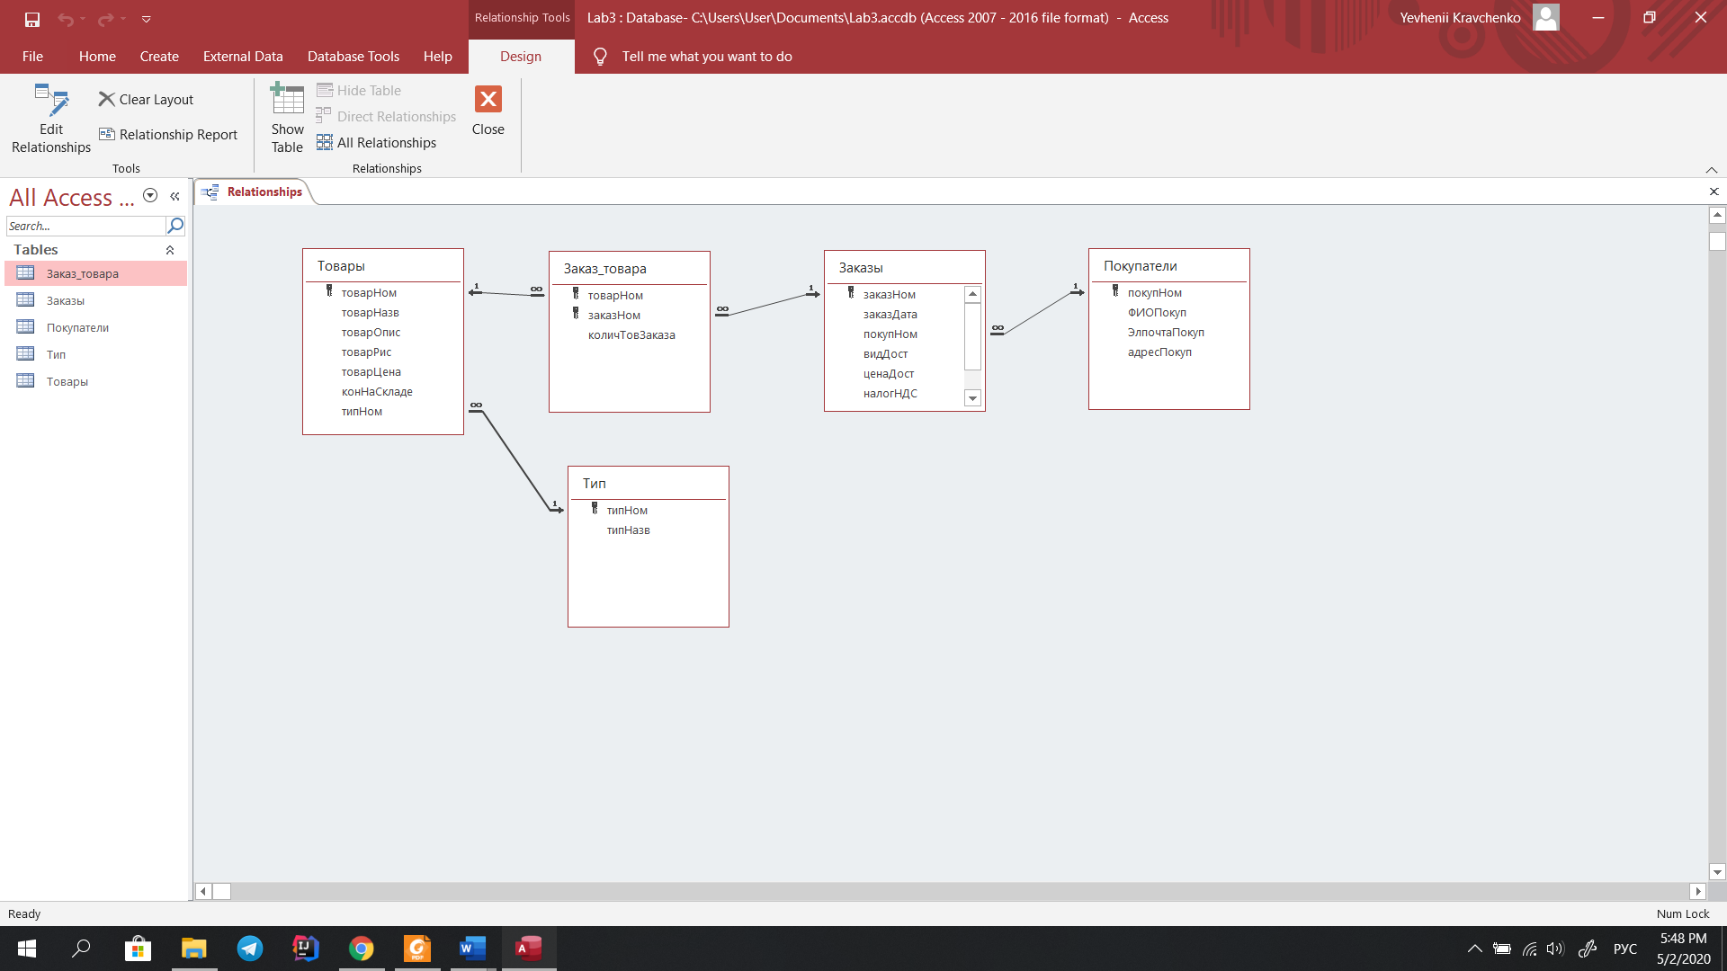

*Рис. 4 – ER-диаграмма логической схемы БД*

*Этап 2.* Определение набора отношений исходя из структуры логической схемы БД.

*Цель* − определение набора отношений на основе логической схемы БД в соответствии с выявленными сущностями, связями и атрибутами.

*Этап 3.* Проверка отношений с помощью правил нормализации (отработать после выполнения лаб.работы № 3)

*Цель* − проверка отношений логической схемы БД с использованием методов нормализации.



*Рис. 5 – ER-диаграмма логической схемы БД*

*Этап 4.* Проверка соответствия отношений требованиям пользовательских транзакций

*Цель* − убедиться в том, что отношения логической схемы БД позволяют выполнить все транзакции, предусмотренные пользовательским представлением.

*Этап5.* Определение требований поддержки целостности данных

*Цель* − определение ограничений, налагаемых в пользовательских представлениях согласно требованиям целостности данных.

*Этап 6.* Обсуждение разработанной логической схемы БД с конечными пользователями

*Цель* − убедиться, что созданная логическая схема БД и сопроводительная документация с описанием модели точно отражают требования пользовательского представления.

**Выводы**

В этой лабораторной работе я провел ознакомление с методами проектирования реляционных баз данных путем нисходящего проектирования (с использованием модели «сущность-связь»).